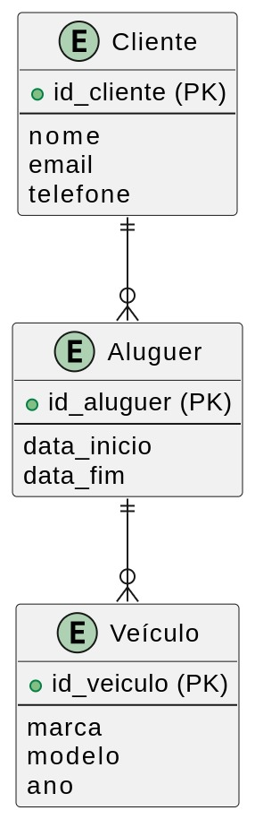**Resultado do primeiro Input:**

**Resultado do segundo Input:**